# 微人事系统详细设计文档

## 1、模块详细设计

### 1.1 登录

#### 1.1.1 界面图片

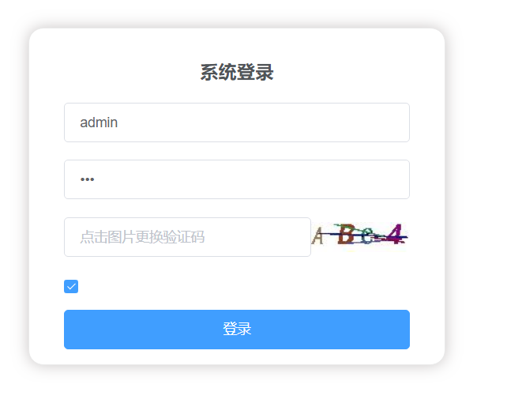

描述：

必须要填写正确的验证码，点击验证码可切换验证码，填写用户名和密码从hr表中验证用户，验证成功方可访问系统。

#### 1.1.2 流程图

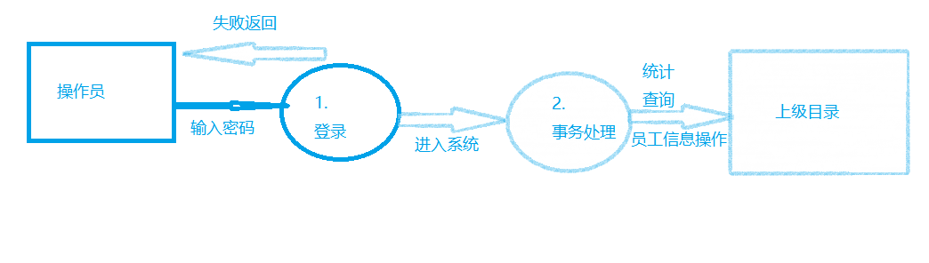

#### 1.1.3 功能概述

1）在登陆界面填写用户名、密码验证码，从而登陆系统进入首页。

2）首页包括员工资料（基本资料、高级资料）、人事管理（员工资料、员工奖惩、员工培训、员工调薪、员工调动）、薪资管理（工资账套管理、员工账套设置、工资表管理、月末处理、工资表查询）、统计管理（综合信息统计、员工积分统计、人事信息统计、人事记录统计）、系统管理（基础信息设置、系统管理、操作日志管理、操作员管理、备份恢复数据库、初始化数据库）

#### 1.1.4 关键逻辑与算法

1）用户登录将要进行用户帐号有效性判断；通过后将用户的基本信息存入Session。

2）在进入首页时根据用户信息进行角色判断；

### 2.1 员工资料

#### 2.1.1 基本资料

|  |  |
| --- | --- |
| 功能模块 | 实现功能 |
| 搜索员工 | 根据姓名进行查询 |
| 高级搜索 | 可以根据政治面貌、民族、职位、职称、聘用形式、所属部门、入职日期进行查询 |
| 导入数据 | 通过上传文件批量导入员工 |
| 导出员工 | 导出所有用户资料 |
| 添加用户 | 弹出一个对话框字段说明：姓名、性别、出生日期、政治面貌、民族、籍贯、电子邮箱、联系地址、职位、职称、部门、电话号码、学历、毕业院校、专业名称、入职日期、转正日期、合同起始日期、合同截至日期、身份证号码、聘用形式、婚姻状态 |
| 员工列表 | 查询出所有员工的姓名、工号、性别、出生日期、身份证号码、婚姻状态、民族、籍贯、政治面貌、电子邮件、电话号码、联系地址、所属部门、职位、职称、聘用形式、最高学历、专业、毕业院校、入职日期、转正日期、合同起始日期、合同截至日期、合同期限（注意！！！：应查询出在职员工的信息） |
| 查看高级资料 | 查询出员工的奖惩、培训、调薪、调动、工资，详见 2.2.2 高级资料 |
| 编辑员工 | 弹出一个对话框，先查询出选中员工的信息并再页面显示出来：字段说明：姓名、性别、出生日期、政治面貌、民族、籍贯、电子邮箱、联系地址、职位、职称、部门、电话号码、学历、毕业院校、专业名称、入职日期、转正日期、合同起始日期、合同截至日期、身份证号码、聘用形式、婚姻状态 |
| 员工离职 | 将员工的在职状态更改为离职，且加入离职日期 |

#### 2.2.2 高级资料

1. 奖惩资料：奖惩日期、奖惩分数、奖惩原因、奖罚类别、职位、编号、姓名、性别、部门、备注。
2. 培训资料：培训日期、培训内容、职位、备注、编号、姓名、性别、部门。
3. 调薪资料：调薪日期、调前薪资、调后薪资、调薪原因、职位、备注、编号、姓名、性别、部门。
4. 调动资料：调动日期、调前部门、调前职位、调动原因、调后部门、调后职位、备注、编号、姓名、性别。
5. 工资信息：账套名称、午餐补助、交通补助、工资月份、应发工资、员工编号、姓名、部门、备注。

### 3.1人事管理

主要用于对员工奖惩、培训、考评、调薪、调动、工资信息的管理。

1.员工奖惩：对员工奖励模块的增删改查的实现（实现业务的时候只能对状态在职的员工进行查询，修改，添加和删除）

2.员工培训：对员工培训模块的增删改查的实现（进行员工的招聘，进来公司后要对员工进行培训，查询员工的在职状态和记录员工的培训时间内容等）

4.员工调薪：对员工调薪模块的增删改查的实现。 （员工的薪资的调动，加上员工的在职状态进行查询，显示调薪的日期，调整的薪资，调薪的理由，和备注）

5.员工调动：对员工调动模块的增删改查的实现。 （员工的部门的调动，也要加上员工的在职的状态，要显示调动的部门，调动后的职位，调动的日期，调动的原因，和备注）

### 4.1 薪资管理

#### 工资账套管理

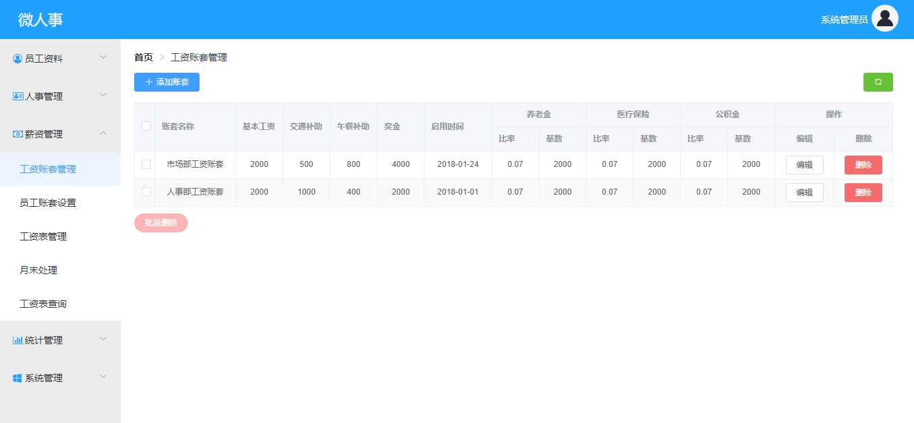

可以添加工资账套，添加用到了Steps 步骤条：

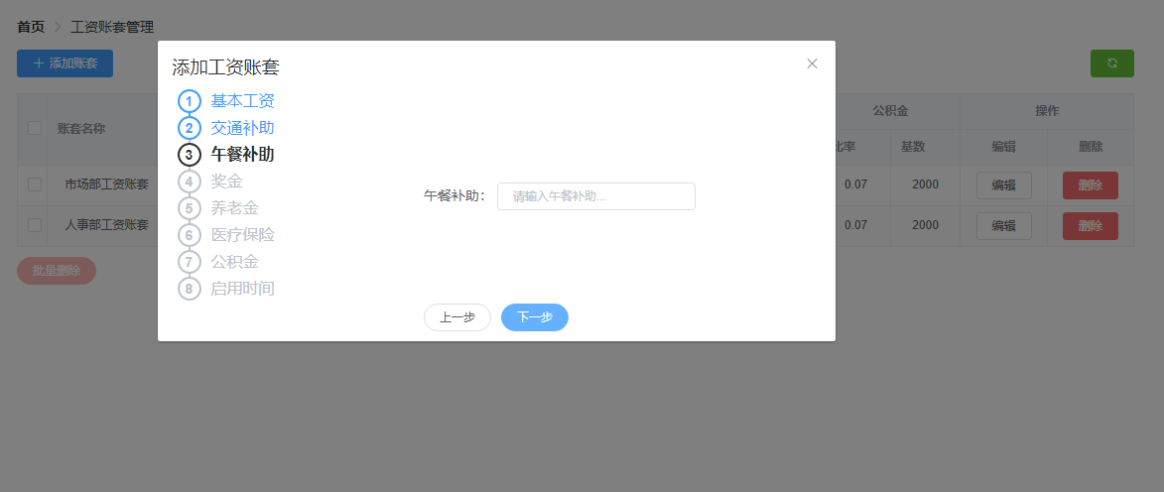

#### 员工账套设置

工资状态为未发放

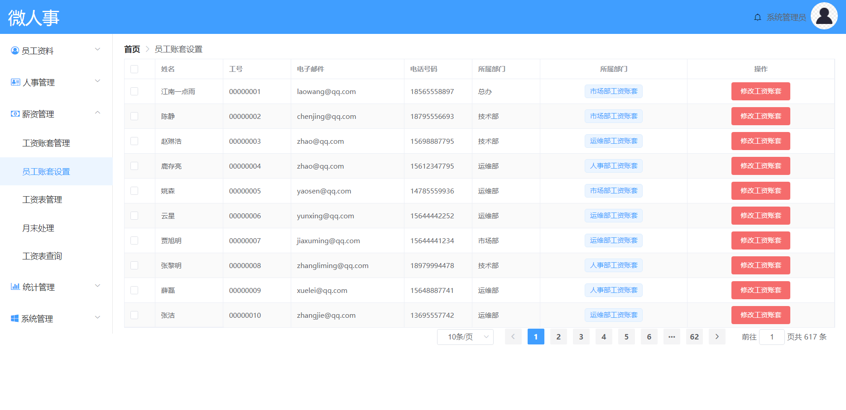

当鼠标移动到账套标签上时，会自动显示该账套详情信息：

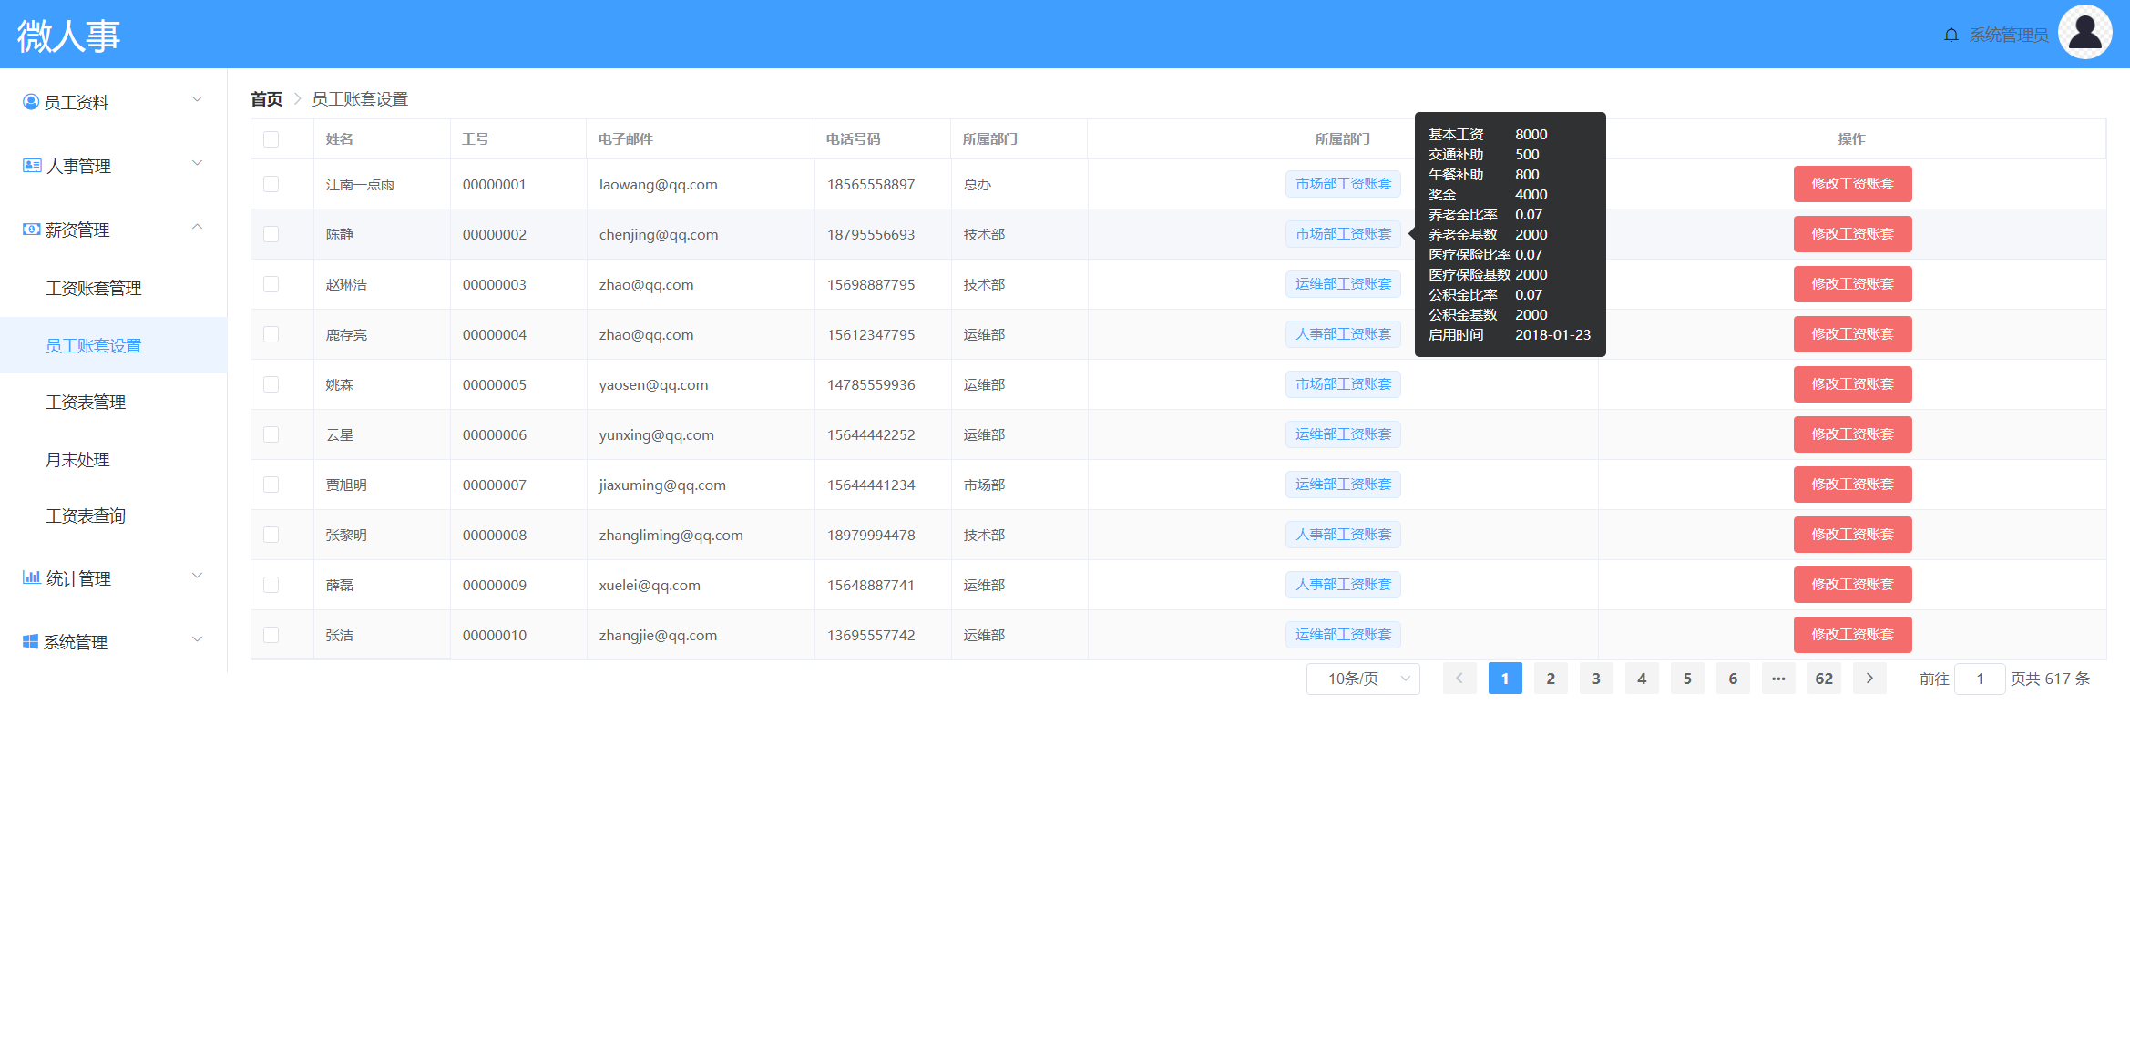

***编辑账套***

1. 点击修改账套弹出对话框
2. 修改账套名称、基本工资、交通补助、午餐补助、奖金、养老金、养老保险、公积金、启用时间、调薪原因、备注
3. 修改成功后要把这次操作明细添加到员工调薪表

***工资结算***

1. 点击工资结算弹出对话框
2. 字段：基本工资、交通补助、午餐补助、奖金、养老金、养老保险、公积金、应发工资、姓名、工号、电子邮件、备注
3. 确认无误后发放工资并把工资状态改未已发放

### 5.1 统计管理

#### 5.1.1 综合信息统计

查询员工姓名、工号、出生日期、学历、电话号码、联系地址、转正信息、合同起始日期、合同终止日期

#### 5.1.2 人事信息统计

查询员工姓名、工号、出生日期、学历、电话号码、联系地址、应发工资、奖金、职位

### 6.1 系统管理

#### 6.1.1 基础信息设置

##### 1） 部门管理

***图片***

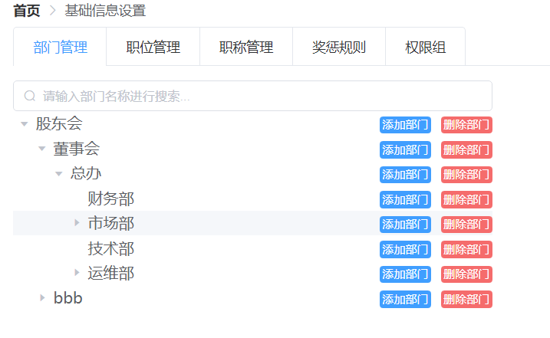

***添加部门***

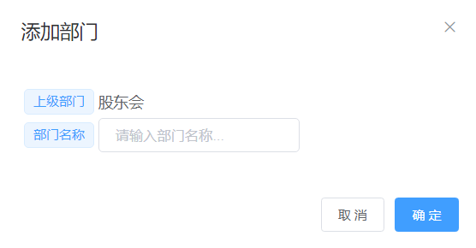

1. 添加应提交三个参数分别是部门名称、父部门Id，该部门是否启用
2. 接下来查询父部门的depPath，并且和刚刚生成的id组合后作为刚刚插入部门的depPath。
3. 将父部门的isParent字段更新为1。

***删除部门***

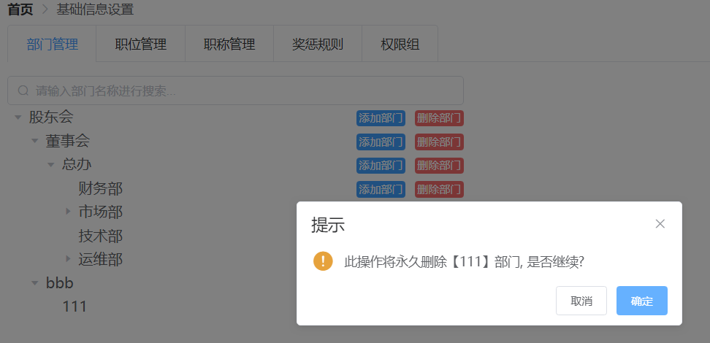

1. 如果该部门下有员工，则该部门不能被删除。
2. 删除该部门时注意加上条件isParent=0，即父部门不能被删除
3. 删除成功之后，查询删除部门的父部门是否还有其他子部门，如果没有，则将父部门的isParent修改为0。

##### 2） 职位管理

***修改职位***

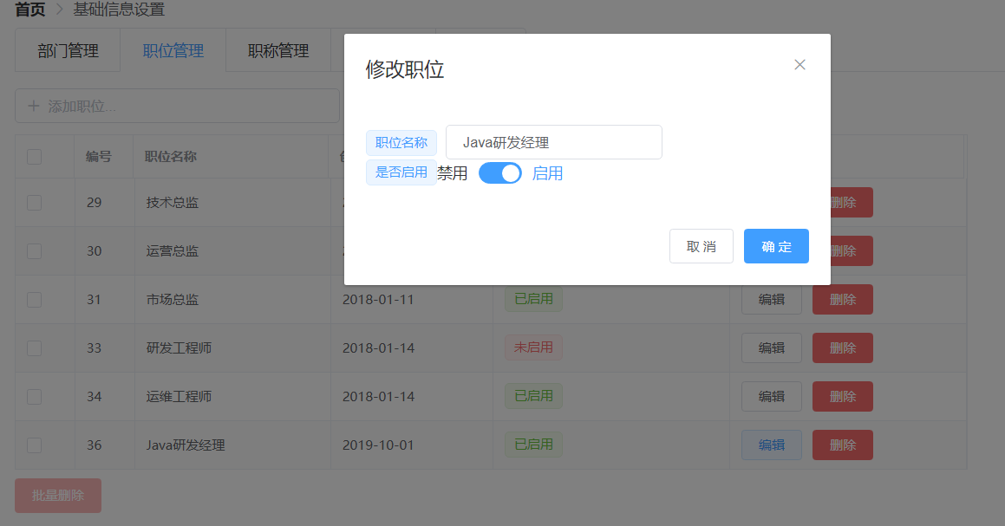

##### 3） 职称管理

***修改职称***

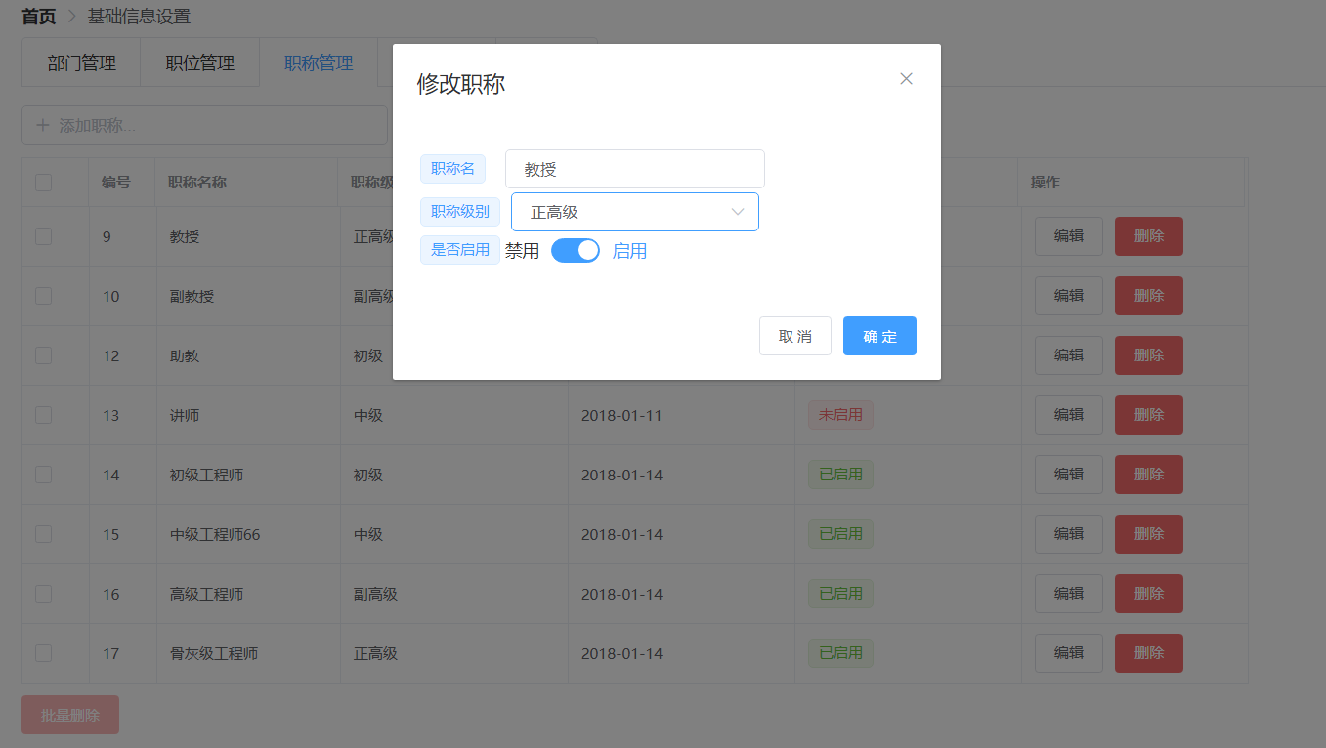

##### 4） 奖惩规则

##### 5) 权限组

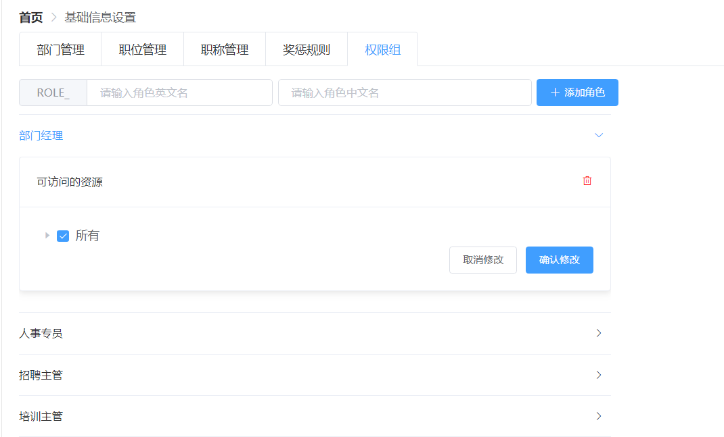

#### 6.1.2 操作日志管理

可以根据操作人员姓名、操作时间进行查询

批量删除、清空日志、导出数据

页面显示、日志编号、操作人员姓名、操作内容、

#### 6.1.3操作员管理

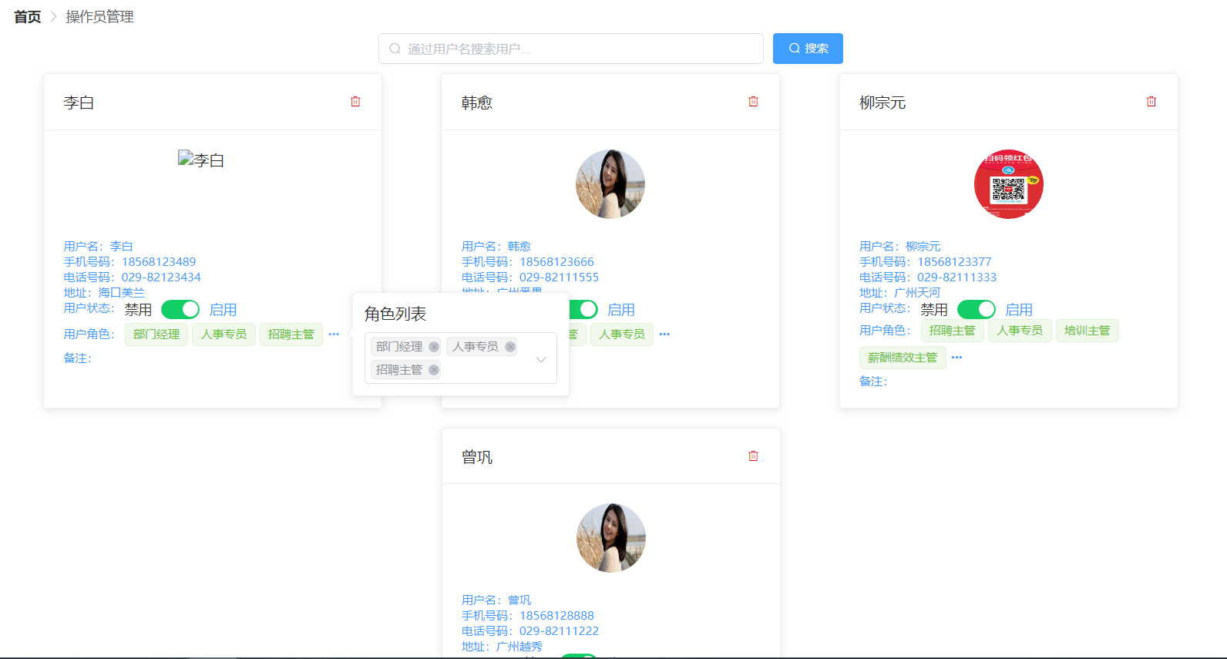

显示出操作员的姓名、电话号码、地址、用户状态、角色

可以在这里给操作员赋予角色